东软睿道

项目实训总结报告

项 目 名 称:IM software（即时通讯软件）

学 校 名 称:北京理工大学

项 目 讲 师:任家超

姓 名:王柯

学 号:1120172193

实 训 日 期: 2019年8月26日-9月5日

**1 引言**

1.1项目概述

项目的目的是开发一款运行于Linux操作系统平台的IM(即时通信)软件，可以实现局域网内任意电脑之间的信息接收与发送，也可作为支持200人中小型规模的企业，企业信息平台中的一个组件及功能存在。

项目的背景是2019年小学期实训项目。

项目的意义是帮助我们体会从需求理解出发，到软件整体设计，详细设计，开发，测试，发布的整体流程，熟悉软件开发整体过程；了解基于Linux操作系统下的应用程序开发方法；掌握Linux系统下开发工具gdb、gcc、vim、makefile的使用；掌握Linux系统下程序并发的开发方法包括多进程(process)编程及多线程(pthread)编程；掌握socket通信编程方法。

参考资料包括《IM software（即时通讯软件）项目说明书》【东软集团】，《Qt5开发及实例（第3版）》【陆文周】，《Qt Creator快速入门 第三版》。

1.2 需求分析

Linux是一套免费使用和自由传播的类Unix操作系统，是一个基于POSIX和Unix的多用户、多任务、支持多线程和多CPU的操作系统。了解使用Linux操作系统下的应用程序开发方法是我们学习中的重要一环。同时，IM（即时通信）软件开发需要gcc、qt5等工具以及socket通信编程知识，可以很好的锻炼我们学习和解决实际问题的能力，体会软件开发过程。

1.3 运行环境

软件环境：Ubuntu 18.04

开发工具：qt5.13.0 VIM+GCC+GDB+CMAKE

硬件环境：i5 8300H CPU，8G内存

**2 项目设计**

2.1 设计思路

我和刘景负责的模块是主界面的设计和功能实现。根据项目的需求分析和使用即使通讯软件的经验，我们使用qt5为我们的项目设计了一套简洁的图形主界面。我们选择主界面显示好友列表，参考现有的即时通讯软件，好友列表采用垂直布局，每个好友信息（包括头像和用户名）显示在一个功能按钮上，点击按钮可进入与好友聊天或发送文件页面，同时还有进入聊天室和添加好友的按钮。

2.2 模块功能介绍

项目分为三大个模块：登录注册、主界面、网络通讯、UI设计。

主界面主要是用于显示已有好友，我们参考了QQ的主界面，点击好友用户名可以进行聊天，这个界面还添加了聊天室功能，可以和已有好友进行多人聊天，还有一个功能就是点击右上角的加号可以添加好友，弹出的搜索窗口可以对现有账号进行搜索，并发送好友邀请。

2.3 模块结构图

登录注册模块：

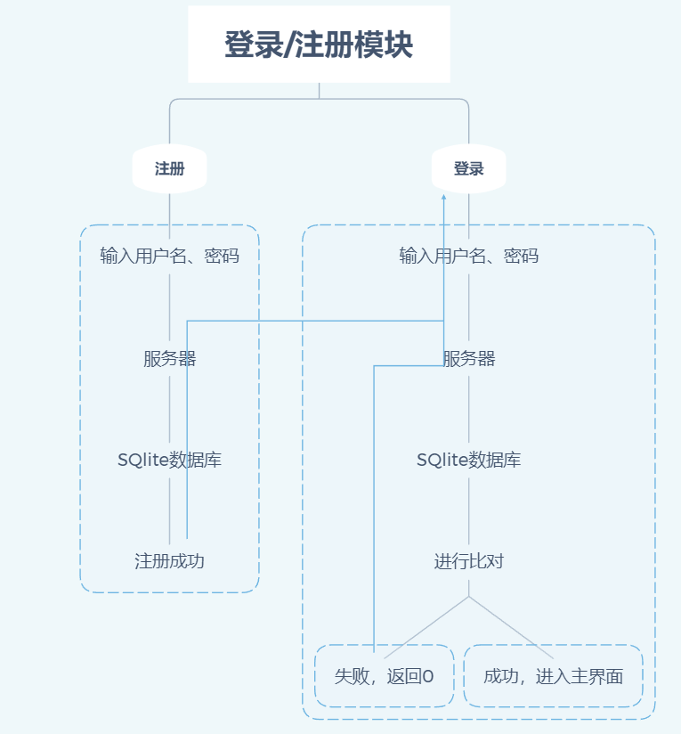

主界面模块：

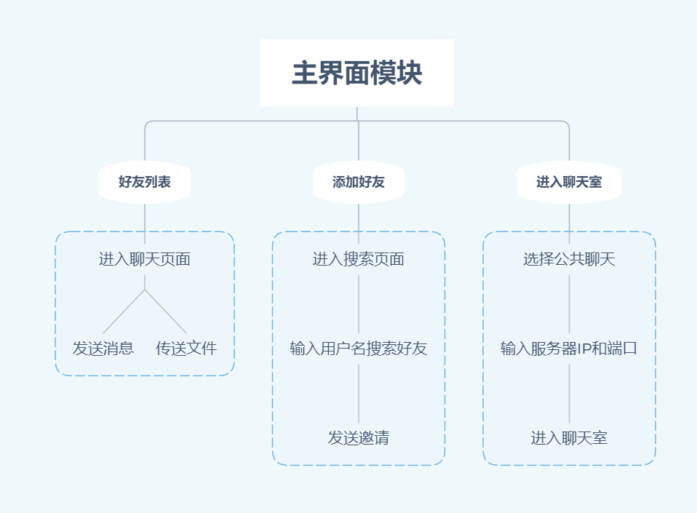

网络通信模块：

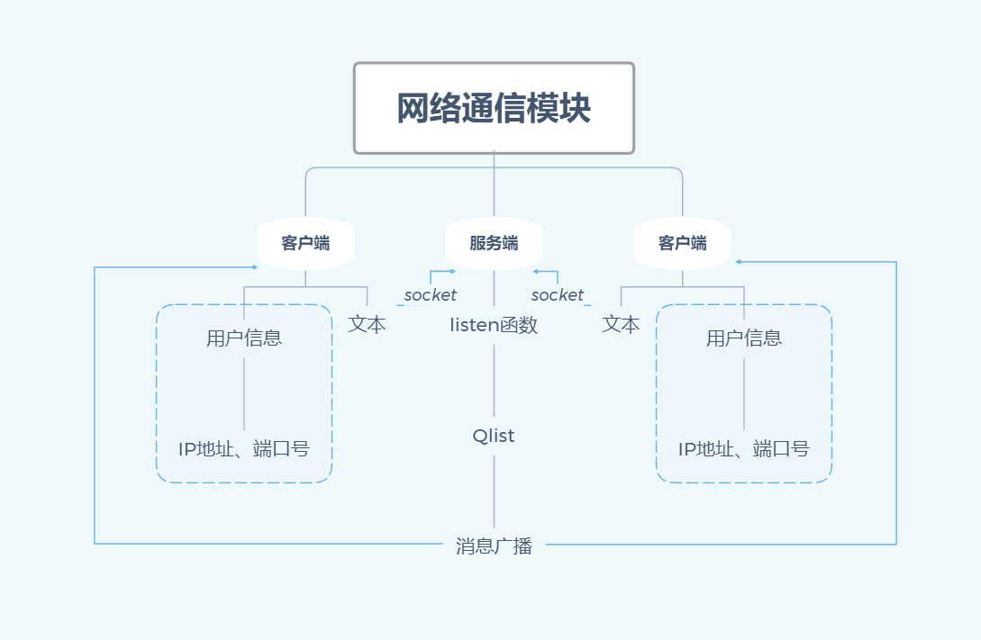

2.4 程序流程图

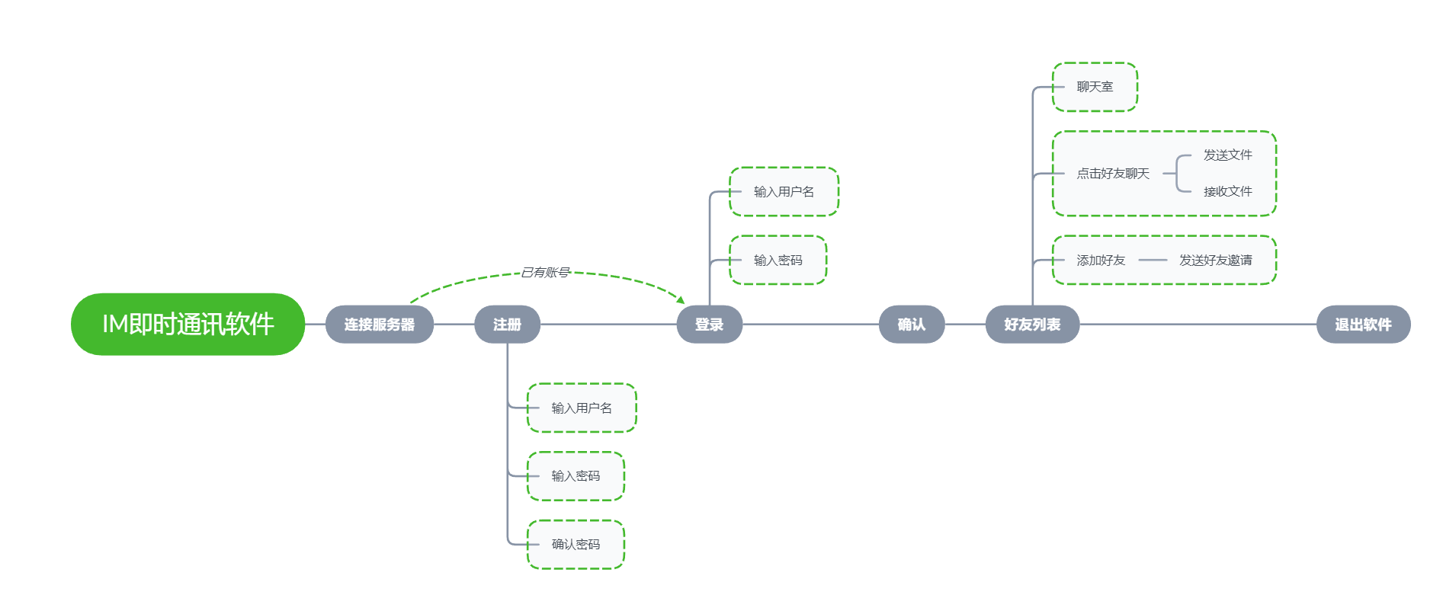

2.5 功能设计分工

登录注册功能：李睿奂

搭建登录注册服务器和数据库，要求客户端能够将文本框中的消息发送到服务器，并与数据库中的数据进行互动检测，确认用户名和密码是否正确匹配。能够在用户错误填写或者账号不匹配时给出相应的提示。

聊天通信功能：张椿琳、鞠凡

搭建通信服务器，要求客户端能够连接到一个特定IP地址的服务器中，并且与其他连接到此IP地址服务器的客户端之间相互通信。

构建聊天室和聊天框的界面和功能按钮。

能够向单独的IP地址客户端进行通信与发送文件。

主界面构建：刘景、王柯

搭建注册登录之后的主界面，完成好友列表和用户信息的排版，构建主界面到聊天室和聊天框的交互按钮。将网络通信模块和注册登录界面通过主界面进行连接。

UI设计构建：王轶楷

负责将其他人员为完成交互所设计的必要界面进行美化和重新设计构建，对其他的界面内容进行UI设计。必要图片资源的搜索和写入。

**3 详细设计**

主界面：

使用QT搭建主界面。登录成功后进入主界面，主界面列出当前已有好友的信息（头像和用户名），点击好友所在行时，通过socket建立连接进入聊天界面，通过网络通信模块进行即时通讯。好友列表的底部是进入聊天室，点击相应按钮后，该账号与服务器建立连接，进入多人聊天界面。主界面右上方的加号是添加好友功能，进入搜索界面后可以输入被查找好友的用户名，输入后会接入数据库进行搜索，并发送好友邀请。

UI设计：

**4 实现方案**

主界面：

使用QT搭建界面总体框架，对按钮进行槽设置，添加按钮功能，底部“进入聊天室”按钮被点击后会通过socket来建立通信，将该账号用户加入到聊天室中。右上方的添加好友功能需要用到QSqlDatabase和QSqlQuery类进入数据库进行操作，搜索到相应用户名的账号，通过服务器发送好友邀请。中间部分通过按钮来显示数据库中已有好友头像和用户名。

运行截图：主服务器，点击connect启动

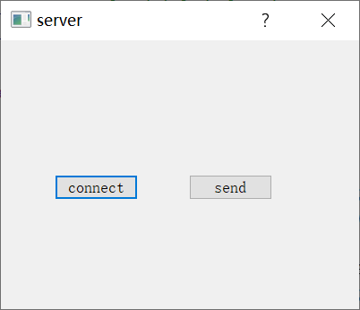

聊天室服务器，点击创建聊天室启动

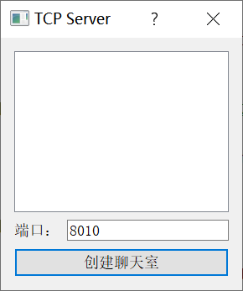

登录注册界面，填入用户名和密码登录，未连接服务器、密码错误都会提示，点击注册进入注册页面

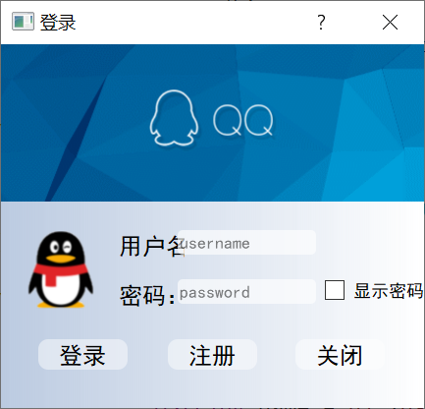

登录完成进入主界面，点击下方进入聊天室可以进入聊天室

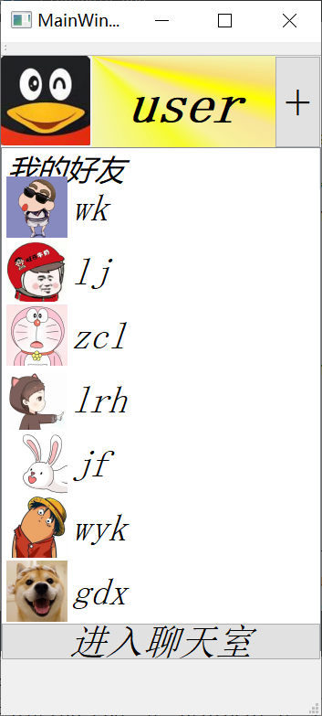

默认端口为8010，填入连接IP点击进入聊天室即可进入，输入消息，点击发送即可发送消息。

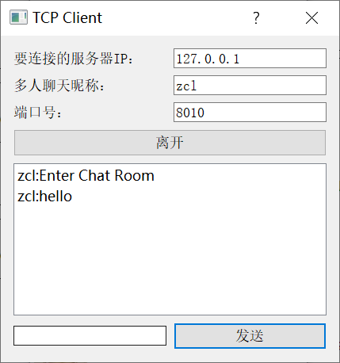

点击好友头像进入私聊，文本编辑框中输入消息点发送即可发送，会自动检测消息时间并且显示在框中。

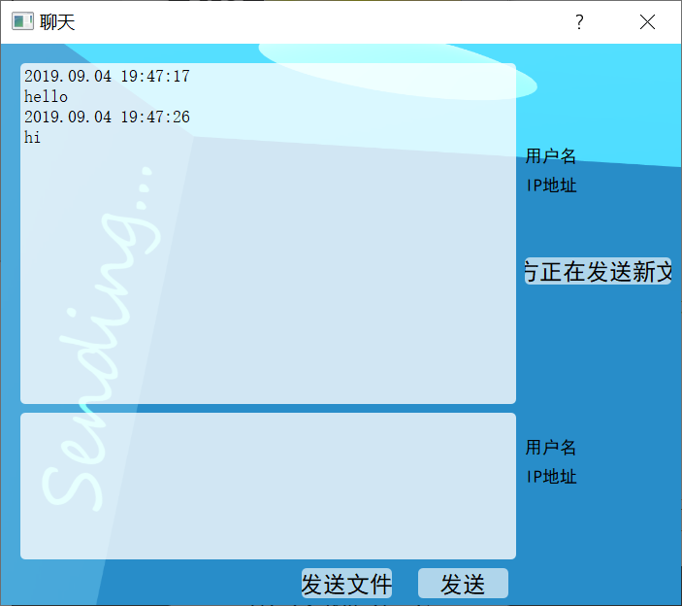

**5 系统测试**

主界面：

测试方法：集成测试，在主界面构建过程中，除了部分明显的代码错误，没有出现影响功能的bug，在模块集成过程中接口函数则出现了一些功能问题，在与登录/注册模块和UI模块集成的的过程我们遇到并解决了一些问题。  
bug：登录失败仍会弹出主界面。  
修正方法：调整登录/注册模块与主界面的接口函数，在去掉了主界面运行之前声明的一个登录页面变量。

bug:加入ui文件之后主程序无法编译

修正方法；重新编写资源文件qrc，并且在qt中重新构建工程，导入资源

**6 心得体会**

通过这次东软集团的实训，我在许多方面都有很多收获。首先，由于这次实训是与原本的小学期课程同时开展的，并且总共只有十天时间，因此整个项目的时间安排非常紧迫，对我们规划项目方案、进行人员分工都提出了很高的要求，也是对我们很好的锻炼。其次，虽然在学习中我们已经采用小组合作的形式完成过一些小型的项目，但是还没有进行过本次实训中这种由甲方提出需求完成项目的形式，这种项目让我们可以体会从需求出发到软件整体设计、开发、测试、发布的整体流程，这种软件开发的整体体验在常规的教学课程中是没有的。最后，这次开发中所使用的开发环境和开发工具我们以前大都没有接触过，需要我们在很短的时间内自学并熟悉使用方法，提升了我们的自主学习能力，也“被迫”的学到了很多实实在在的知识，总体来说这是一次意义非凡的实训经历。